Отдел по образованию,
молодежной политике, культуре и спорту
администрации Хохольского муниципального района
Воронежской области
__________________________________________________________________

Приказ

«25» апреля 2018 г. № 221

Об итогах районного конкурса
творческих работ
(декоративно – прикладное творчество)
«Великий Подвиг народа»

Во исполнение приказа отдела по образованию, молодёжной политике, культуре и спорту № 17 от «15» января 2018 «О проведении районного конкурса творческих работ (декоративно – прикладное творчество) «Великий Подвиг народа», в целях повышения интереса к одному из значительных событий в истории России и сохранения исторической памяти среди подрастающего поколения с 15 января по 20 апреля 2018 года проходил районный конкурс творческих работ (декоративно – прикладное творчество) «Великий Подвиг народа» (далее Конкурс).
Организационно–методическое сопровождение Конкурса осуществляло муниципальное казенное учреждение дополнительного образования «Дом детского творчества» (Попова О.В.).
В Конкурсе приняли участие обучающиеся 8 школ района: МКОУ «Хохольская СОШ», МКОУ «Оськинская ООШ», МКОУ «Гремяченская СОШ», МКОУ «Орловская СОШ», МБОУ «Хохольский лицей», МКОУ «Староникольская СОШ», МКОУ «Семидесятская СОШ», МКОУ «Яблоченская СОШ», воспитанники МКУ ДО «Дом детского творчества».
Не приняли участие 5 школ: МБОУ «Костенская СОШ», МКОУ «Устьевская СОШ», МКОУ «Новогремяченская СОШ», МКОУ «Гремяченская ООШ», МКОУ «Архангельская ООШ».
Результаты Конкурса показали, что в вышеперечисленных школах района и доме детского творчества велась активная работа формированию чувства гражданственности и патриотизма, активной жизненной позиции обучающихся.
На основании вышеизложенного
приказываю:
1.Утвердить итоги районного конкурса творческих работ (декоративно – прикладное творчество) «Великий подвиг народа» (приложение 1)
2. Наградить дипломами отдела по образованию, молодёжной политике, культуре и спорту победителей Конкурса.
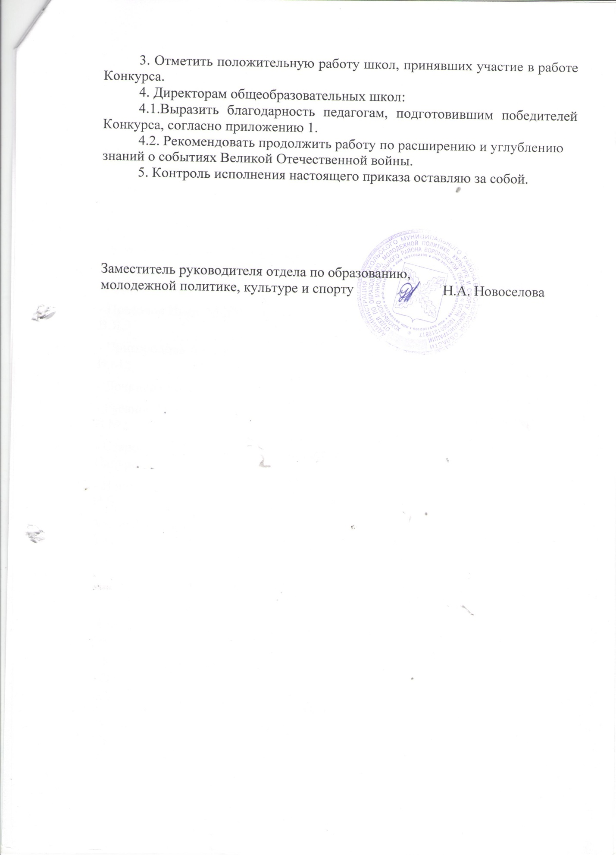

Приложение 1

Итоги районного конкурса творческих работ
(декоративно – прикладное творчество)
«Великий подвиг народа»

Возрастная категория: 1 – 3 классы.
1 место – Смагина Ольга, МКУ ДО «Дом детского творчества», руководитель Ширинкина Н.Т.;
- Шилов Никита, МБОУ «Хохольский лицей», руководитель Землянухина В.Я.;
- Михина Вера, МКОУ «Орловская СОШ», руководитель Иванова Н.Н.
2 место – Тройнина Дарья, МКОУ «Хохольская СОШ», руководитель Квасова И.М.;
- Прасолов Иван, МБОУ «Хохольский лицей», руководитель Землянухина В.Я.;
- Пригородова Алина, МКОУ «Хохольская СОШ», руководитель Квасова И.М.;
- Дочкина Ольга, МКОУ «Орловская СОШ», руководитель Иванова Н.Н.;
- Русанов Руслан, МКОУ «Семидесятская СОШ», руководитель Токарева Л.М.;
- Стародубцев Кирилл, МКОУ «Староникольская СОШ», руководитель Падуре Т.Н.;
- Попов Дмитрий, МКОУ «Гремяченская СОШ», руководитель Андреева И.Б.
3 место – Землянухина Дарья, МБОУ «Хохольский лицей», руководитель Землянухина В.Я.;
- Широков Артур, МКОУ «Хохольская СОШ», руководитель Квасова И.М.;
- начальные классы МКОУ «Семидесятская СОШ», руководитель Токарева Л.М.;
- Высоцкий Никита, МКОУ «Староникольская СОШ», руководитель Захарова Е.И.;
- Пирогова Анастасия, МБОУ «Хохольский лицей», руководитель Киньшина В.И.;
- Василевская Анна, МБОУ «Хохольский лицей», руководитель Попова Г.И.;
- Романенко Ангелина, МБОУ «Хохольский лицей», руководитель Киньшина В.И.

Возрастная категория: 4 – 6 классы.
1 место – Стародубцева Анастасия, МКУ ДО «Дом детского творчества», руководитель Ширинкина Н.Т.;
2 место – Кузнецова Надежда, МКОУ «Оськинская ООШ», руководитель Тибекина Г.Н.;
3 место – Неленова Ангелина, МКОУ «Яблоченская СОШ», руководитель Войтова Л.Н.;
- Косякина Виктория, МКОУ «Оськинская ООШ», руководитель Тибекина Г.Н.;
- Соколовский Владислав, МКУ ДО «Дом детского творчества», руководитель Коноплина Т.В.
Возрастная категория: 7 – 8 классы.
1 место – Беляева Светлана, МКУ ДО «Дом детского творчества», руководитель Ширинкина Н.Т.

